从无到有搭建容器环境MindSpore v2

目标：搭建K8s环境，并使用GPU后端在容器环境内跑通MindSpore 分布式实验代码

1. 注册码云账号：

参考： <https://gitee.com/help/articles/4113#article-header0>

首先，登陆码云<https://gitee.com/>，点击加入码云

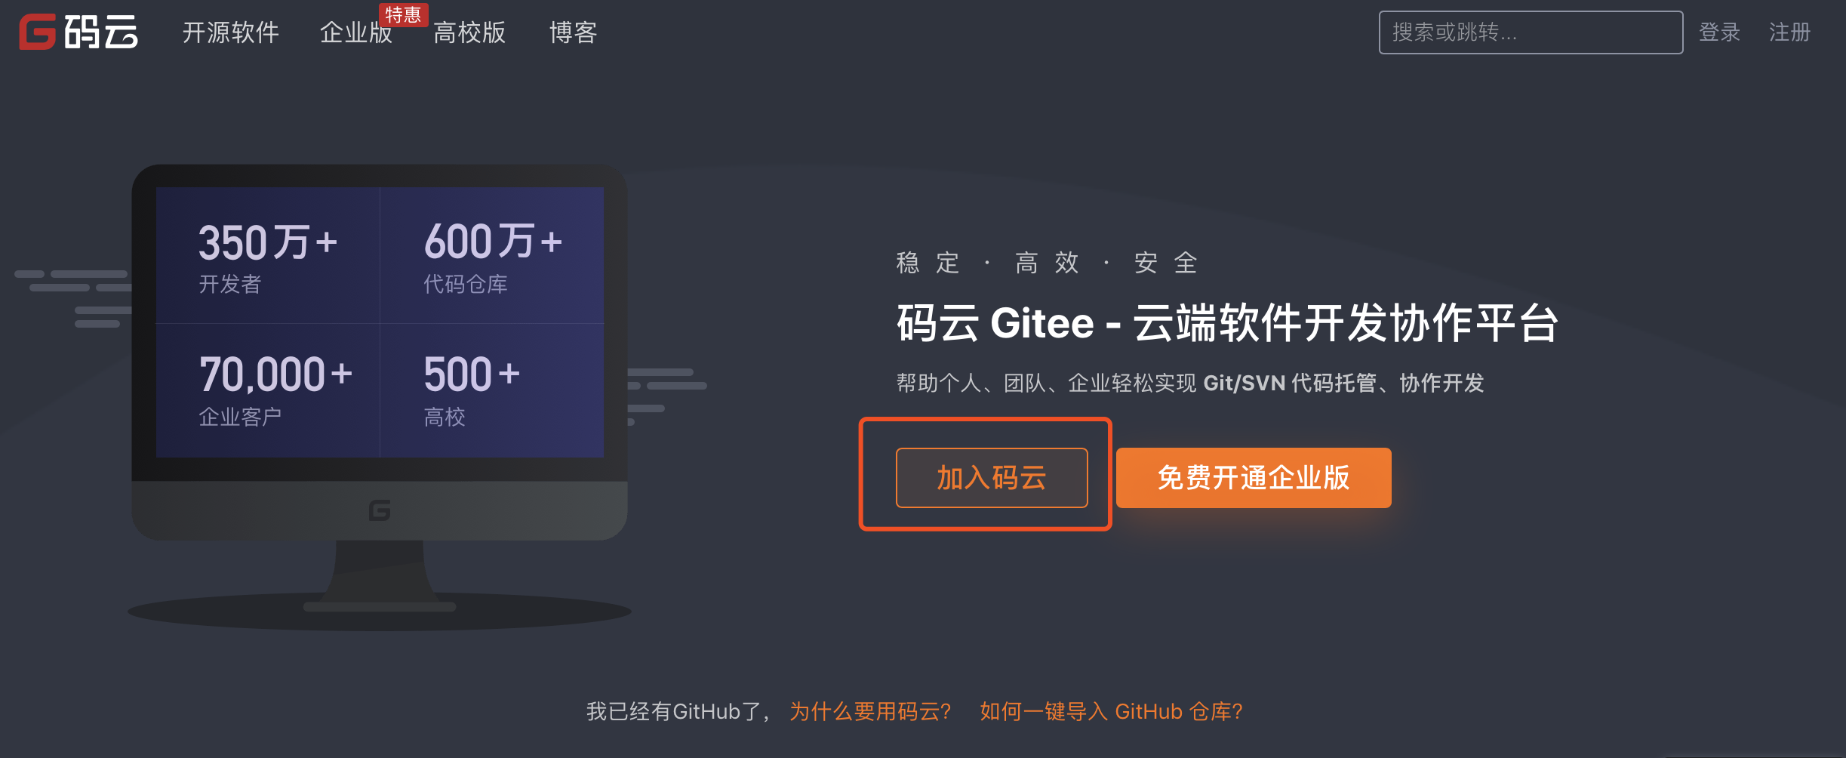

在码云的注册界面依次填入各项，需注意的是：邮箱建议议填写国内邮箱如163邮箱/QQ邮箱，以免无法接收激活邮件，个性地址一经选定,无法修改，请慎重填写。当然，你也可以通过微信授权等第三方登录平台授权登录，授权登录后按照引导提示填写相关信息即可完成注册。

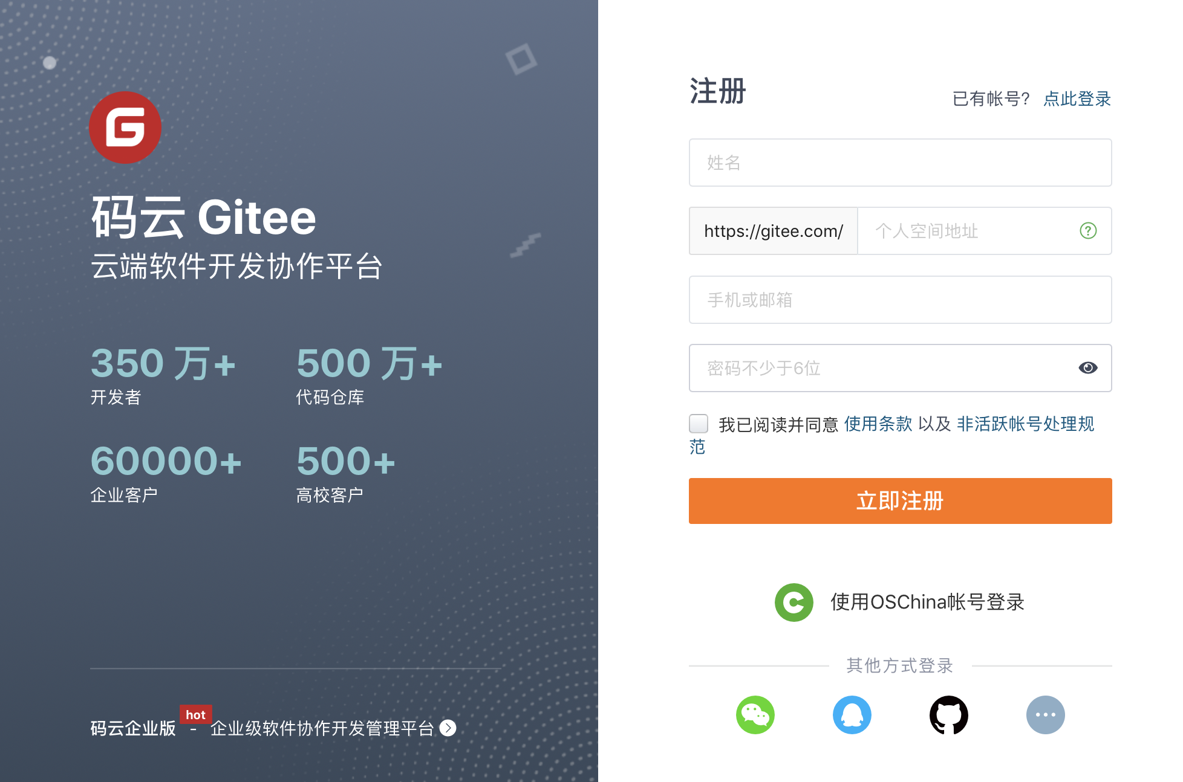

1. 定位到MindSpore主仓：

在码云上方的搜索栏中输入mindspore，点击进入MindSpore主仓

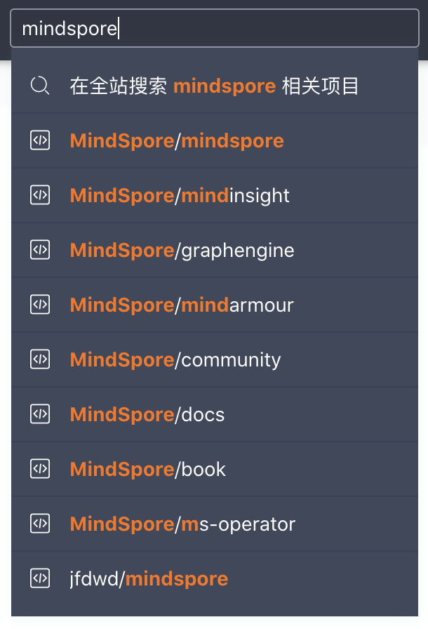

当看到如下界面时，你已经找到MindSpore主仓啦

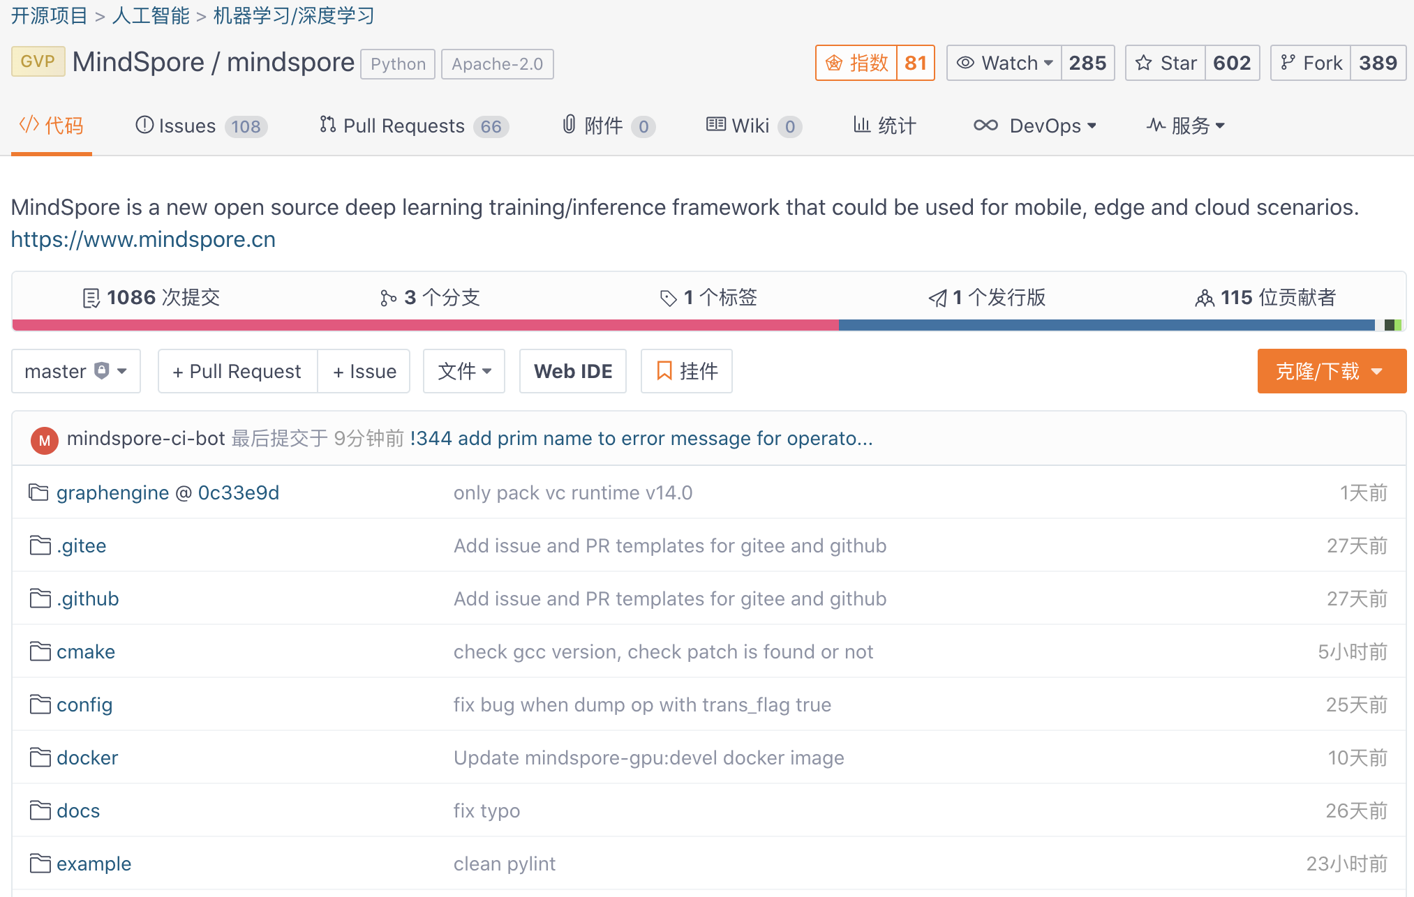

1. **申请、配置华为云账号：（如果您已经拥有Ubuntu多卡GPU环境或者其他云服务GPU环境账号，请跳转至步骤4）**

参考： <https://support.huaweicloud.com/usermanual-account/zh-cn_topic_0069252244.html>

进入华为云（<https://www.huaweicloud.com/>）首页，点击右上角“注册”按钮

设置手机号并单击“获取短信验证码”。

* 该手机号未注册过华为云账号，或已注册过华为云账号，但账号数量未超过3次。输入短信验证码、密码并勾选“我已阅读并同意《华为云用户协议》和《隐私政策声明》”。
* 该手机号已注册过华为云账号，且账号数量已达到3次，将不支持再使用该手机号注册新的华为云账号。

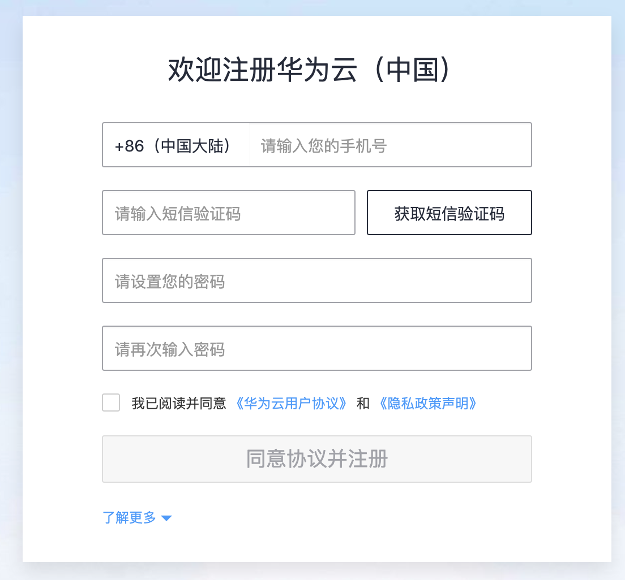

单击“同意协议并注册”。

账号提示注册成功。

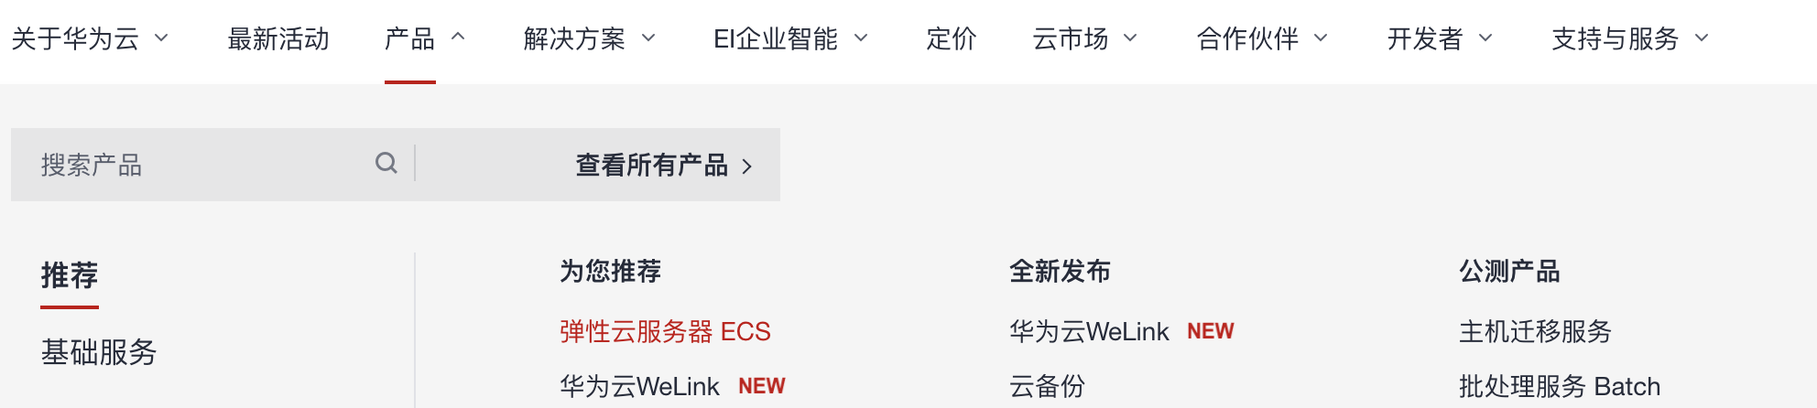点击进入“弹性云服务器ECS”

点击“立即购买”按钮

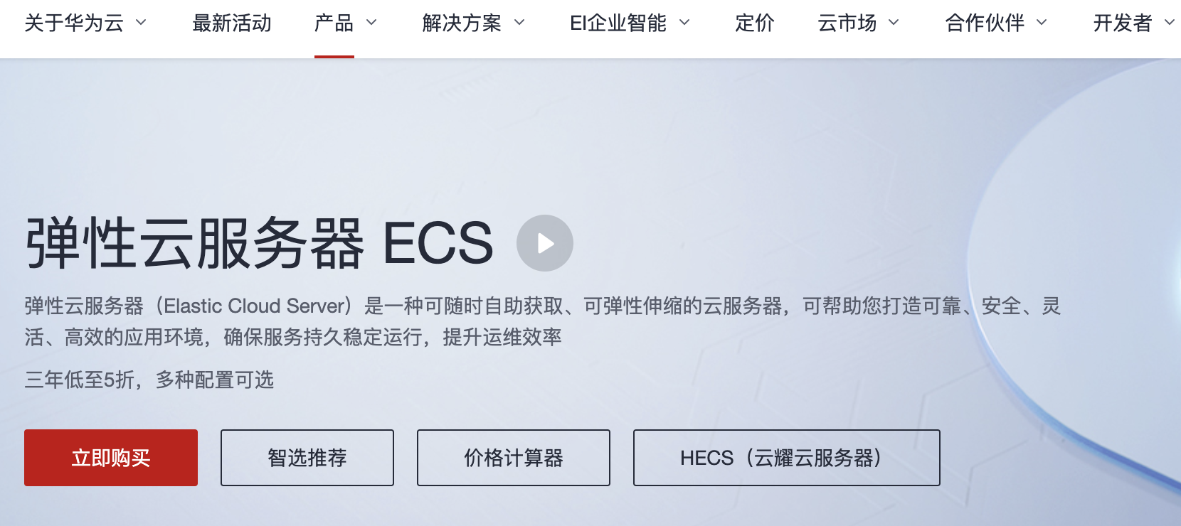

区域推荐选择“北京”、“香港”或“新加坡“节点（方便访问外网内容）



选择按需计费



选择GPU加速型



尽量选择多卡类型



选择Ubuntu 16.04 镜像作为操作系统



根据自身情况选择磁盘规格



在网络配置中购买弹性公网IP

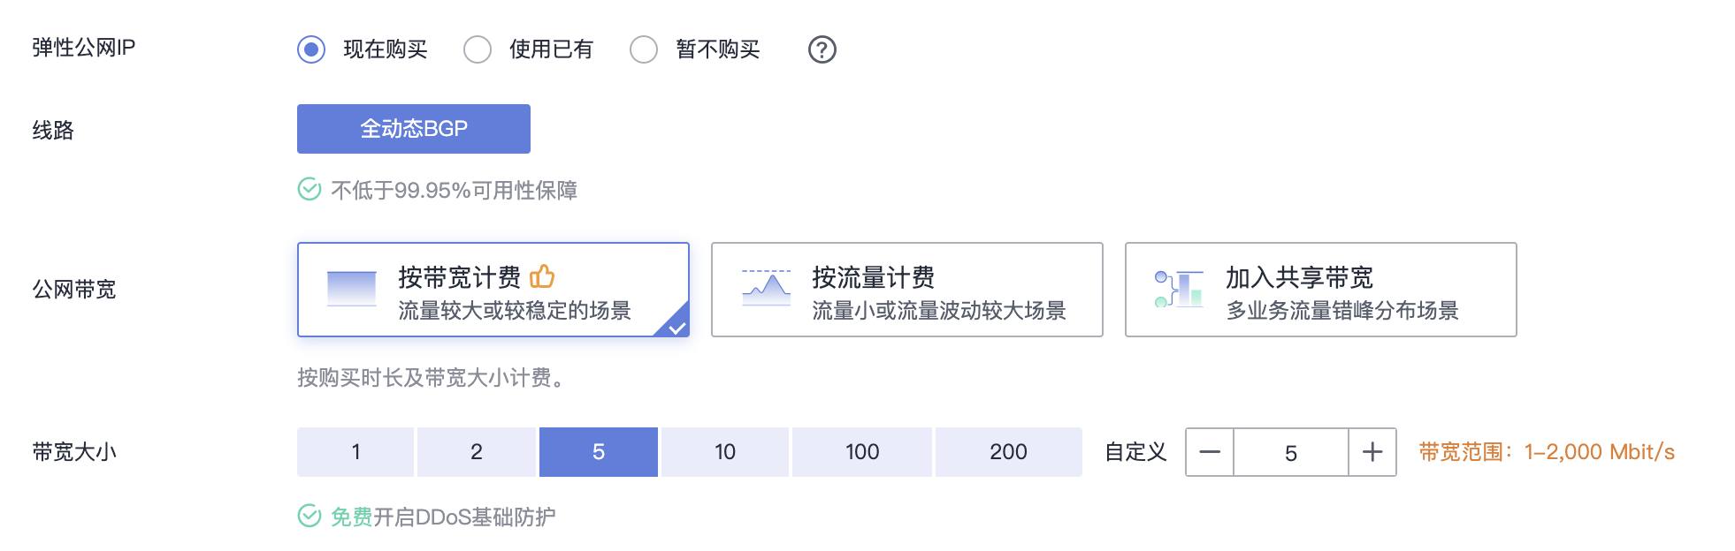

登陆凭证推荐使用密钥对的方式



到这一步基本配置已经完成了其他的选择默认设置即可，也可根据自身情况进行适当的配置修改，最后购买之后等待系统启动即可。

1. **配置虚拟机环境：**

如果使用华为云服务的话，那么登陆之后应该会看到如下类似的界面：

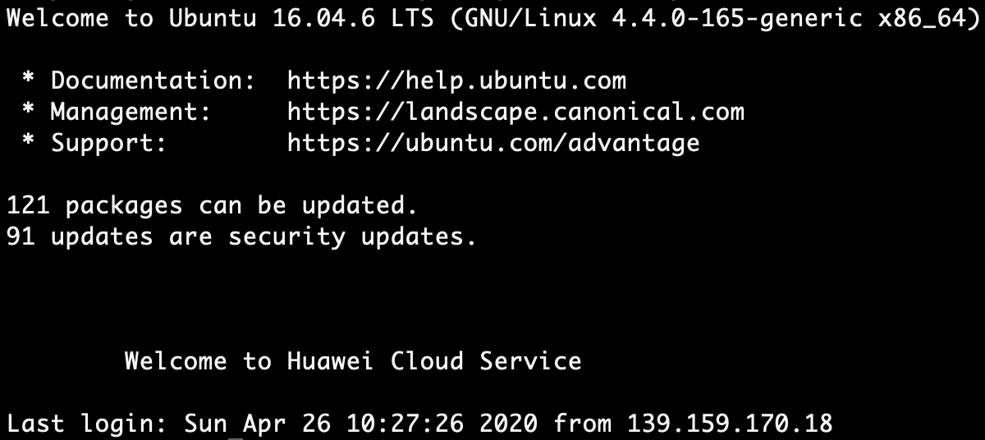

首先输入下列命令行进行一些安装和升级操作

apt-get update && apt-get install -y gcc make libc6-dev

接着安装Go（v1.12.1）环境：

wget https://storage.googleapis.com/golang/go1.12.1.linux-amd64.tar.gz

tar -C /usr/local -zxvf go1.12.1.linux-amd64.tar.gz

echo 'export PATH=$PATH:/usr/local/go/bin' >> /etc/profile

echo 'export GOPATH=$HOME/gopath' >> /etc/profile

source /etc/profile

检查go 版本：

go version

当看到以下输出时，证明go已经安装成功了

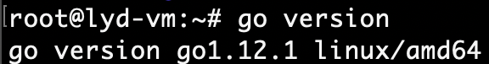

安装docker（docker-ce_18.06.1）：

wget https://download.docker.com/linux/ubuntu/dists/xenial/pool/stable/amd64/docker-ce_18.06.1~ce~3-0~ubuntu_amd64.deb

dpkg -i docker-ce_18.06.1~ce~3-0~ubuntu_amd64.deb

检查docker版本：

docker version

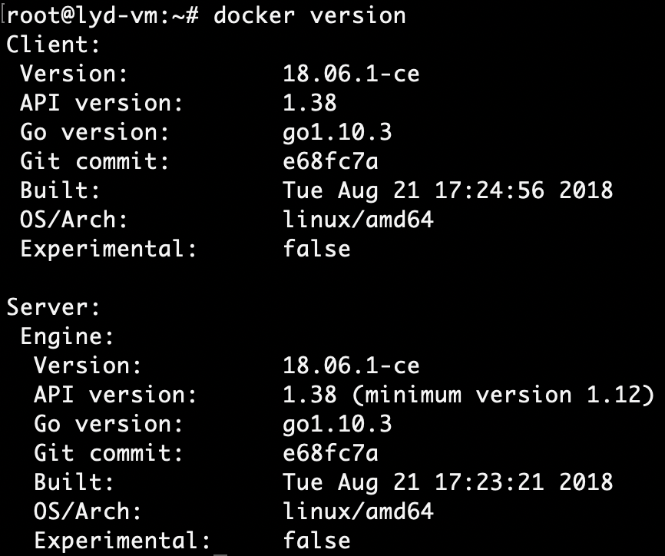

安装Kubernetes，版本推荐较稳定的版本（如v1.14.0或v1.16.6等）

cd $HOME && git clone https://github.com/kubernetes/kubernetes.git

cd $HOME/kubernetes && git checkout v1.14.0

make

echo alias kubectl='$HOME/kubernetes/cluster/kubectl.sh' >> /etc/profile

source /etc/profile

hack/install-etcd.sh

export PATH=/root/kubernetes/third_party/etcd:${PATH}

ENABLE_DAEMON=true ALLOW_PRIVILEGED=true LOG_LEVEL=5 hack/local-up-cluster.sh -O

检查集群信息：

kubectl cluster-info

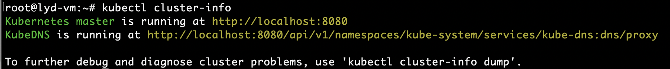

检查kubectl版本：

kubectl version



安装Volcano

cd ~ && git clone https://github.com/lyd911/volcano.git

kubectl apply -f https://raw.githubusercontent.com/volcano-sh/volcano/master/installer/volcano-development.yaml

检查启动情况

kubectl get all -n volcano-system

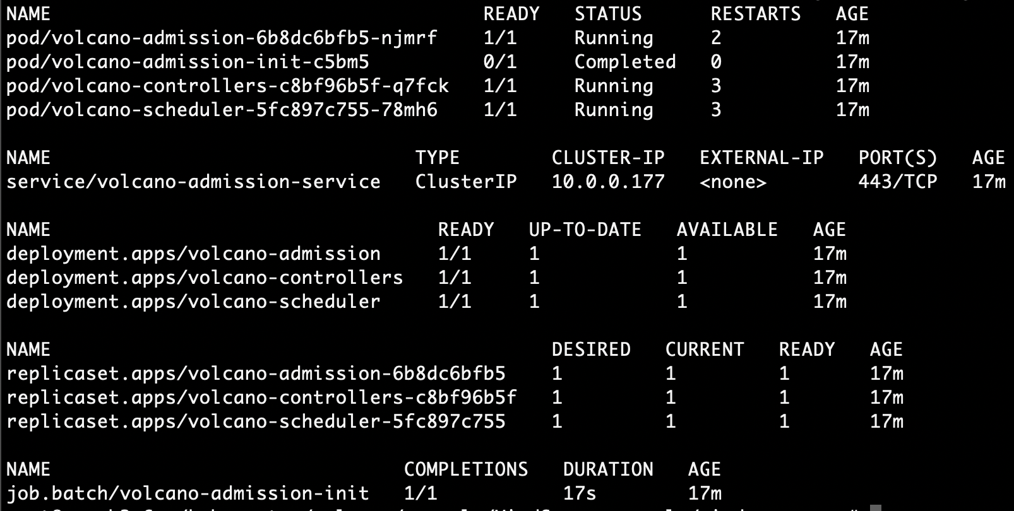

至此，虚拟机环境配置基本完成了，此时环境内已经安装了docker， go， Kubernetes等软件。

1. **本地拉取代码**

首先回到码云MindSpore界面，还是老样子，请务必一键三联哦：）



确认将码云代码fork到个人仓，之后，进入到个人仓库

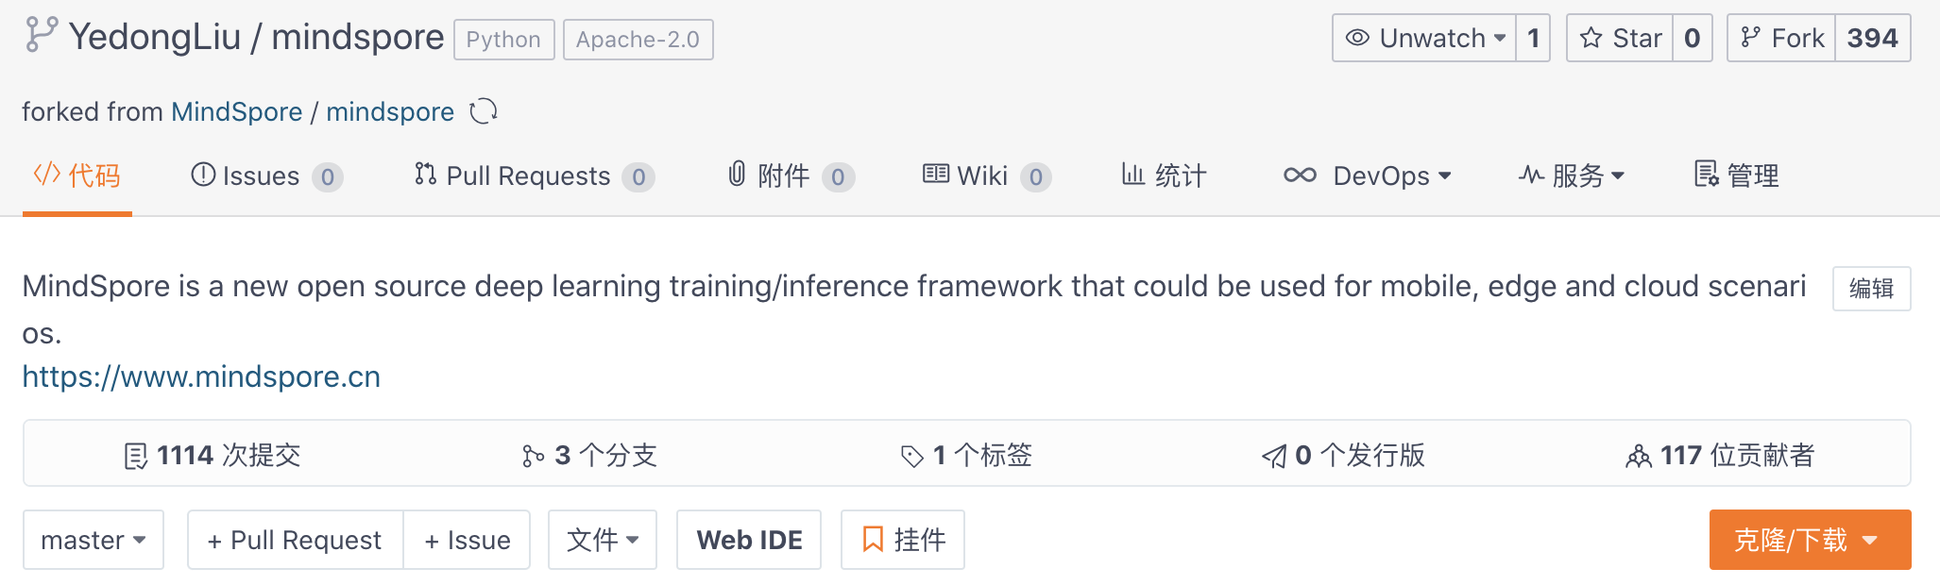点击“克隆/下载”按钮，再点击“复制”按钮复制git地址

在虚拟机环境中输入

cd ~ && git clone https://gitee.com/your_gitee_name/mindspore.git

这样就成功地将MindSpore源码下载到了本地，我们可以在环境内编译源码也可以通过docker 镜像下载的方式获取MindSpore，docker镜像拉取到方式更方便，快捷，会在后续章节中介绍。

至此MindSpore与的代码都已经成功拉取到了本地的虚拟机环境当中

1. **容器环境运行MindSpore GPU分布式：**

虽然已经安装了k8s，但是想要让集群识别到GPU，我们还需要做两步即安装nvidia-docker 2和device plugin。我们首先安装nvidia-docker 2：

curl -s -L https://nvidia.github.io/nvidia-docker/gpgkey | sudo apt-key add -

distribution=$(. /etc/os-release;echo $ID$VERSION_ID)

curl -s -L https://nvidia.github.io/nvidia-docker/$distribution/nvidia-docker.list | sudo tee /etc/apt/sources.list.d/nvidia-docker.list

sudo apt-get update

sudo apt-get install –y nvidia-docker2

sudo pkill –SIGHUP dockerd

可以使用以下命令行查看安装后到版本输出情况：

nvidia-docker version

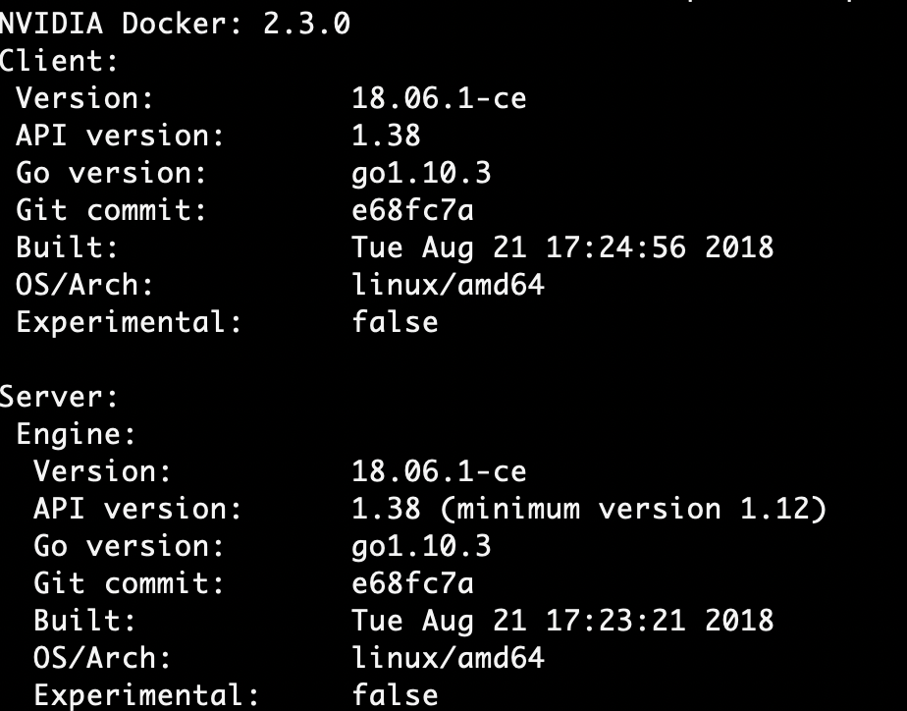

接着就是最后一步了，安装device plugin让k8s集群能够识别到GPU，首先要修改一下环境变量：

vi /etc/docker/daemon.json

将这个json文件修改成如下格式：

{

"default-runtime": "nvidia",

"runtimes": {

"nvidia": {

"path": "/usr/bin/nvidia-container-runtime",

"runtimeArgs": []

}

}

}

注意千万不要漏了逗号！

接着重启一下docker

systemctl restart docker

然后执行device plugin的安装程序：

kubectl create -f https://raw.githubusercontent.com/NVIDIA/k8s-device-plugin/1.0.0-beta6/nvidia-device-plugin.yml

如果想要检查是否安装成功，就对当前节点进行检查：

kubectl describe node 127.0.0.1

如果能在Allocatable这一栏里面看到nvidia.com/gpu: n（你的GPU数量）那么证明此时节点已经能够识别到GPU了

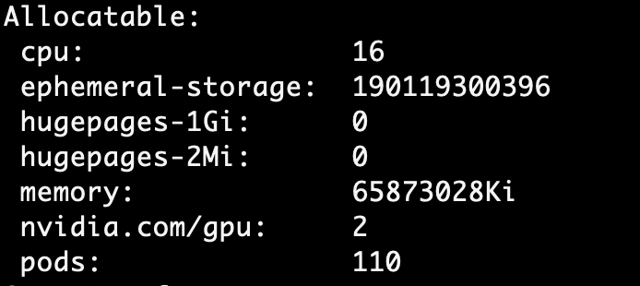

接下来就是最后一步了，在本地启动MindSpore训练任务

在源代码中，我们可以看到这里既有MindSpore-CPU的训练，也有MindSpore-GPU的训练，启动训练的方式都是一样到，cd到对应到目录下面，执行kubectl apply –f 命令即可，在之前到学习中我们已经介绍过MindSpore CPU的训练了（遗忘了的朋友可以重新打开课程看一看），这次我们着重介绍GPU的训练。两种训练使用的镜像并不是官方的镜像，而是一个稍微个人魔改的版本，CPU版本的镜像主要是打包了lenet的python训练脚本以及MNIST数据集，GPU版本安装了openssh-server包和python脚本，这样大家就只需要docker pull镜像就可以了而无需手动再去下载python脚本或者数据集。

手动拉取镜像（如果嫌k8s自动拉取太慢的话可以手动操作）：

docker pull lyd911/mindspore-cpu-example:0.2.0

docker pull lyd911/mindspore-gpu-example:0.2.0

对于GPU来说，分布式训练的能力是建立在通信能力上，尤其是在多pod强隔离情况下的通信能力。遗憾的是现在暂时还无法提供一个完整的GPU分布式神经网络的训练代码，不过我们可以对官网上的GPU代码进行魔改：

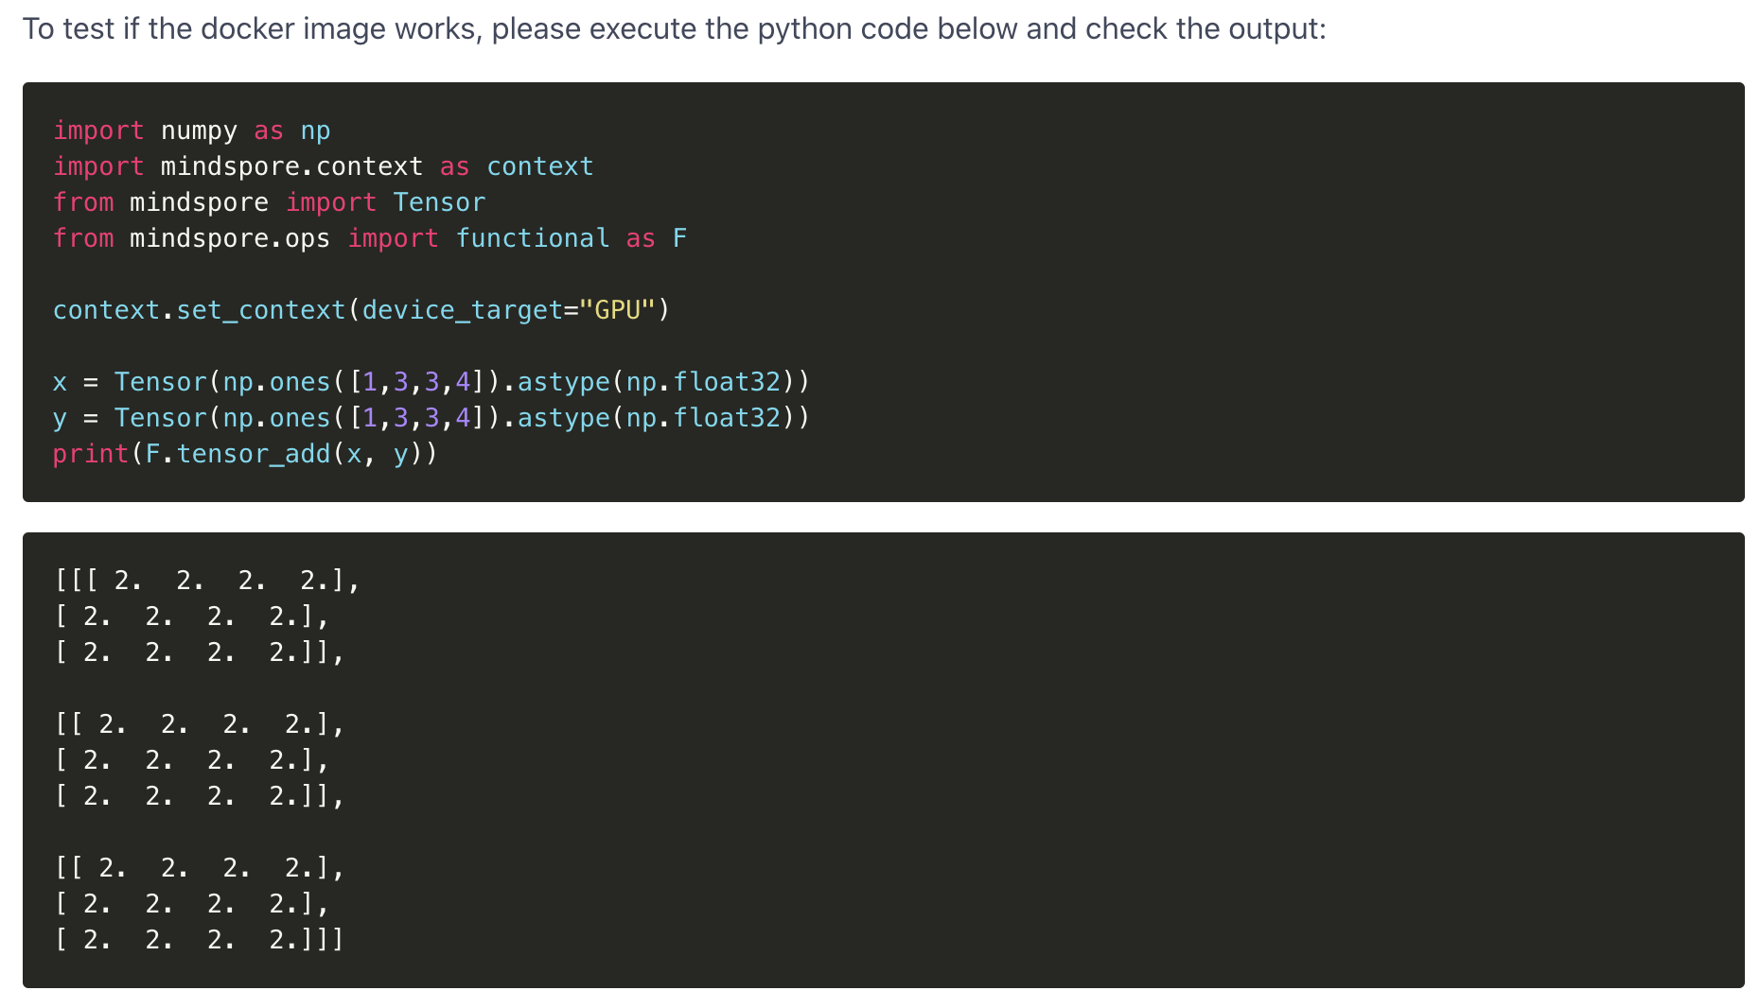

这里输出的是3组数组，我们使用Volcano的mpi调度能力，启动1个mpimaster和2个mpiworker，如果在训练结束后我们查看mpimaster可以看到（2*3）组数组，证明两个mpiworker的通信是成功的，那么我们cd到对应的目录下执行以下命令：

kubectl apply –f mindspore-gpu.yaml

kubectl get pod

查看pod启动情况，可以看到我们启动了1个master和两个worker

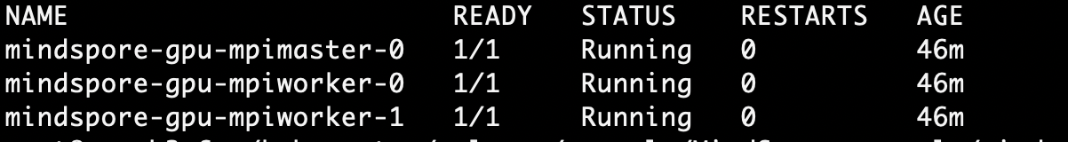

现在查看结果：

kubectl logs mindspore-gpu-mpimaster-0

当看到截图中的结果时，表示MindSpore GPU在容器环境内的分布式能力得到了验证，恭喜～·～

